PC端：Select下拉框概述

前言
- 阅读本文前需要您对[数据联动](./images/img_5192007448165685350.png)、[组件联动](./images/img_5659594672929174681.png)、[模型方法使用技巧](./images/img_8229127022182973057.png)有最基本的了解。
- 本文仅对PC端的下拉框组件进行解释说明，移动端下拉菜单和选项列表将在后续进行补充讲解。

本文内容
什么是下拉框？
适用场景
基本用法

什么是下拉框?
下拉框组件是实现高效信息筛选和提交的关键工具，可以自定义默认值、禁用选项、设置单选或多选等选择模式，根据需要动态更新列表内容等配置。

适用场景
下拉框组件适用于多种场景，例如在用户输入信息的情境中，特别是在移动端界面或PC端网页设计中遇到空间限制，下拉框组件显得尤为实用。**它能有效地呈现多个选项，避免界面过于拥挤，保持设计的简洁性。**此外，当用户需要在大量选项中进行多选操作时，下拉框能有效减少视觉混乱，提升用户在筛选和决策过程中的体验。

基本用法
下拉框组件的基础功能包含下拉框选项数据展示和选择模式展示：

选项数据展示
下拉框可以通过配置数据来源展示下拉数据。
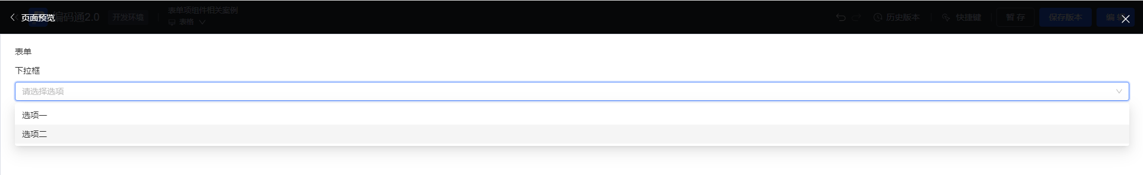

选择模式展示
下拉框可灵活采用单选、多选或标签式不同的选择模式，以实现丰富的展示效果。
